Министерство науки и высшего образования Российской Федерации

Федеральное государственное бюджетное образовательное учреждение

высшего образования

«Вятский государственный университет»

Колледж ВятГУ

**ОТЧЕТ**

**ПО ДОМАШНЕЙ КОНТРОЛЬНОЙ РАБОТЕ №2**

**«ВЫЧИСЛЕНИЕ ЗНАЧЕНИЯ ФУНКЦИИ»**

**ПО ДИСЦИПЛИНЕ «ОСНОВЫ АЛГОРИТМИЗАЦИИ И ПРОГРАММИРОВАНИЯ»**

Выполнил: студент учебной группы

ИСПк-204-52-00

Лаптев Дмитрий Андреевич

Преподаватель:

Сергеева Елизавета Григорьевна

Киров

2023

1. Цель работы

Цель работы: получить базовые навыки работы с одномерными массивами, освоить принципы работы со строками как с частным случаем одномерных массивов.

2. Формулировка задания.

Вариант 12.

Задание 1.

Написать программу, определяющую удовлетворяет ли заданный массив условию последовательности Фибоначчи.

Задание 2.

Написать программу, удаляющую из строки первое и последнее вхождение заданной подстроки.

3. Описание алгоритма.

Задание 1.

Объявляем переменные: a - массив целых чисел, i, n, k - целочисленные переменные.

Считываем значение переменной n.

Устанавливаем длину массива a равной n.

Устанавливаем значение переменной k равным нулю.

В цикле от 0 до n-1 считываем значения элементов массива a.

Во втором цикле от 2 до n-1 проверяем, является ли каждый третий элемент массива суммой двух предыдущих.

Если проверка не проходит, устанавливаем значение переменной k равное 1 и прерываем цикл.

Если значение переменной k равно 0, выводим сообщение "Массив удовлетворяет условию последовательности Фибоначчи".

Иначе выводим сообщение "Массив не удовлетворяет условию последовательности Фибоначчи".

Задание 2.

1. Чтение двух строк - text и textdelete

2. Переменная i устанавливается в 1, переменная n устанавливается в 1, переменные l1 и l2 устанавливаются равными длинам строк text и textdelete.

3. Пока i не превышает l1 и n равно 1:

- Устанавливаем n в 0.

- Переменная j устанавливается равной i, переменная k устанавливается равной 1.

- Пока j не превышает i+l2-1 и n равно 0:

- Если символ в позиции j в строке text равен символу в позиции k в строке textdelete, увеличиваем k на 1 и j на 1.

- В противном случае, устанавливаем n в 1.

- Устанавливаем k в 1.

- Если `n` равно 0:

- Пока `k` не превышает `l2`:

- Устанавливаем `j` в `i`.

- Пока `j` не превышает l1-1:

- Замещаем символ в позиции j строке text символом в позиции j+1.

- Увеличиваем j на 1.

- Увеличиваем i на 1.

4. Вычисляем новое значение переменной l1 как разность l1 и l2.

5. Устанавливаем i в значение l1, переменная n устанавливается в 1.

6. Пока i не меньше 1 и n равно 1:

- Устанавливаем n в 0.

- Переменная j устанавливается равной i, переменная k устанавливается равной 1.

- Пока j не превышает i+l2-1 и n равно 0:

- Если символ в позиции j в строке text равен символу в позиции k в строке textdelete, увеличиваем k на 1 и j на 1.

- В противном случае, устанавливаем n в 1.

- Устанавливаем k в 1.

- Если n равно 0:

- Пока k не превышает l2:

- Увеличиваем k на 1.

- Устанавливаем j в i.

- Пока j не превышает l1:

- Замещаем символ в позиции j строке text символом в позиции j+1.

- Увеличиваем j на 1.

- Уменьшаем i на 1.

7. Вычисляем новое значение переменной l1 как разность l1 и l2.

8. Выводим символы строки text без удалённых символов.

4. Схема.

Схема к заданию 1.

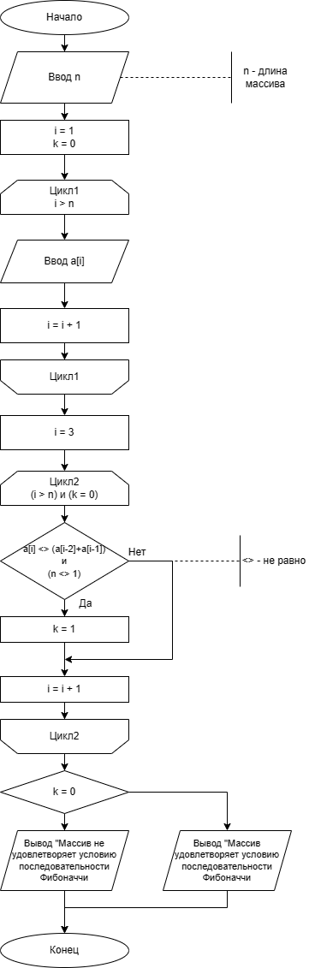

Схема к заданию 2.

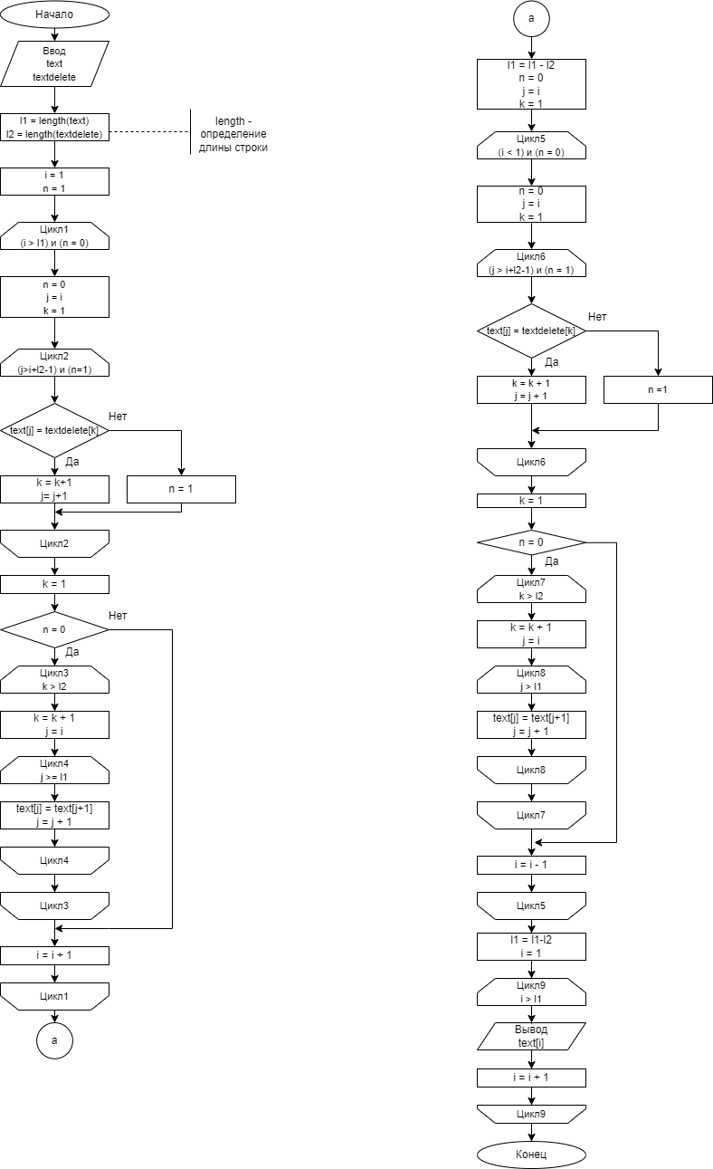

5. Код программы.

Задание 1.

var a:array of integer;

i,n,k:integer;

begin

readln(n);

setlength(a,n);

k:=0;

for i:=0 to n-1 do

read(a[i]);

for i:=2 to n-1 do

if a[i] <> a[i-2] + a[i-1] then begin k:=1; break; end;

if k = 0 then

writeln(‘Массив удовлетворяет условию последовательности Фибоначчи’)

else

writeln(‘Массив не удовлетворяет условию последовательности Фибоначчи’);

end.

Задание 2.

var

text,textdelete:string;

i,j,k,n,l1,l2:integer;

begin

readln(text);

readln(textdelete);

i:=1;

n:=1;

l1:=length(text);

l2:=length(textdelete);

while (i <= l1) and (n = 1) do

begin

n:=0;

j:=i;

k:=1;

while (j <= i+l2-1) and (n = 0) do

if text[j] = textdelete[k]

then begin k:=k+1; j:=j+1; end

else n:=1;

k:=1;

if n = 0 then

while k<=l2 do

begin

j:=i;

k:=k+1;

while (j<=l1-1) do

begin

text[j]:=text[j+1];

j:=j+1;

end;

end;

i:=i+1;

end;

l1:=l1-l2;

i:=l1;

n:=1;

while (i >= 1) and (n = 1) do

begin

n:=0;

j:=i;

k:=1;

while (j <= i+l2-1) and (n = 0) do

if text[j] = textdelete[k]

then begin k:=k+1; j:=j+1; end

else n:=1;

k:=1;

if n = 0 then

while k<=l2 do

begin

k:=k+1;

j:=i;

while (j<=l1) do

begin

text[j]:=text[j+1];

j:=j+1;

end;

end;

i:=i-1;

end;

l1:=l1-l2;

for i:=1 to l1 do

write(text[i]);

end.

6. Результат выполнения программы.

Задание 1.

Если введённые элементы заданного массива удовлетворяют условию последовательности чисел Фибоначчи, то программа выведет «Массив удовлетворяет условию последовательности Фибоначчи», иначе программа выводит «Массив не удовлетворяет условию последовательности Фибоначчи».

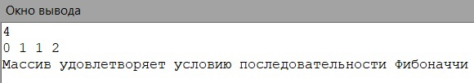

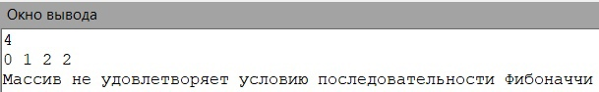

Рисунок 1 – Ответ на задание 1

Задание 2.

Программа выводит заданную изначально строку с удалёнными первым и последним значениями заданной подстроки

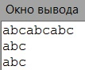

Рисунок 2 – Ответ на задание 2

7. Вывод.

Выполняя домашнюю контрольную работу, мы смогли достичь поставленной цели: мы получили базовые навыки работы с одномерными массивами, освоили принципы работы со строками как с частным случаем одномерных массивов.

В ходе работы над первым заданием мне пришлось использовать динамический массив, в котором мы самостоятельно задаём длину массива. Осложнением в использовании динамических массивов является то, что их индексы идут с номера 0, а не 1, из-за чего длину массива (n) в циклах нужно было указывать как n-1.

Оставшаяся работа над задачами не составила труда.